Ćwiczenia oddechowe „Śmieszne fryzury”.

Do tego zadania będą potrzebne farby, słomka i szablon (lub własny rysunek).
Namaluj kilka plam na czubku głowy dziewczynki lub chlopca. Nabierz powietrza przez nos, wypuść przez słomkę, kierując jej końcówkę na namalowaną plamę. Stwórz najpiekniejszą kolorową fryzurę.

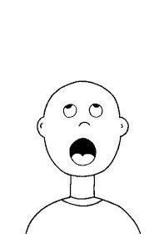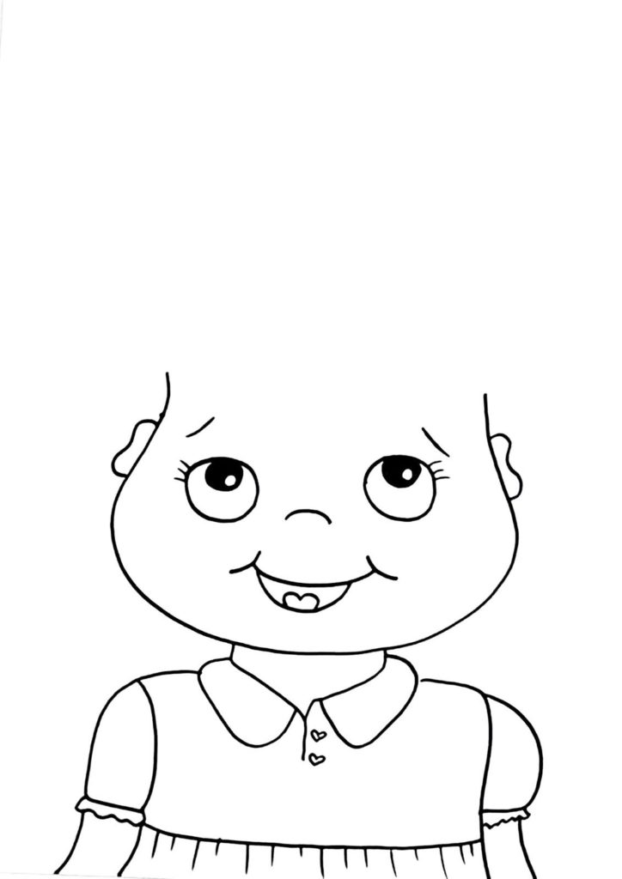

„Ziewolandia”.

Posłuchaj wierszyka. W oznaczonych gwiazdkami miejscach naśladuj mieszkańców Ziewolandii – szeroko ziewaj, wypowiadając długo głoskę [a]

Nazwę dziwną raz kraj miał,
Ziewolandią kraj się zwał,
wszyscy ludzie tu ziewają
młodzi, starzy, duzi mali:
- Aaa….*

W kraju tym przez cały dzień
nic nie robił każdy leń.
Wszystkie lenie tu ziewały,
i leń duży i leń mały.
- Aaa…..*

Tu każdemu mijał czas
na ziewaniu raz po raz
Wszyscy ludzie tu ziewali
ludzie duzi, ludzie mali.
- Aaa….*

Ziewał król i jego żona,
brat i brata narzeczona.
Po królewsku tak ziewali
władcy duzi oraz mali.
- Aaa….*

Grzmiały w koło głośne dźwięki,
wszędzie słychać same jęki
A to ludzie, gdy ziewali
głośno aaa….*wypowiadali.

Nazwę dziwną kraj ten miał
słusznie zwał się, tak jak zwał.
Bo w tym kraju te ziewania
nie zwiastują ludziom spania.
- Aaa…..*

